Zāles pļaušanas pakalpojuma piedāvājums

Piedāvājam zāles pļaušanas pakalpojumus Jūsu pagalmā:
- privātmāju un kopīpašumu pagalmos;
- komerciālās teritorijās.
Piedāvājam zāles pļaušanu ar profesionālu tehniku:
- pļaujmašīna ar zāles smalcinātāju;
- minitraktors ar zāles smalcinātāju;
- trimmeri;
- traktortehniku.

Zāles pļaušanas cena* ir 0.04 Eur/m² bez PVN.
*Norādītā cena ir spēkā Grobiņas pilsētas teritorijā. Ārpus norādītās teritorijas papildus tiek piemēroti ceļa izdevumi vai transportēšanas izmaksas par nobrauktajiem km.
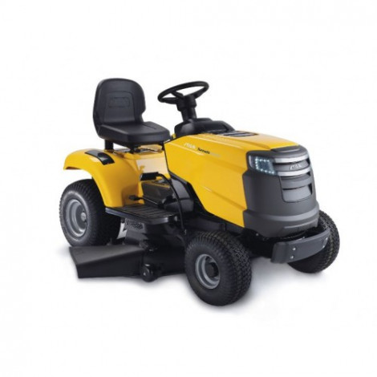

Lūgums zāles pļaušanu pieteikt savlaicīgi!
Tālr. - 634 90230

